实验报告
姓名： 王伟杰 专业： 软件工程 学号： 3210106034
课程名称： 信息与电子工程导论 任课老师： 储涛
实验名称： 基于MATLAB的信号频谱分析 实验日期： 2022/2/26
1 实验目的和要求
1.1 实验目的
（1）构建一个信号，至少含有三个频率分量
（2）利用MATLAB分析信号频谱
（3）对信号做一定处理，观察信号变化
1.2 实验要求
（1）构建的信号至少含有三个频率分量，可以是周期信号，也可以是非周期信号
（2）对频谱增加一些频率成分
（3）研究采样频率，采样点数的影响
2 实验原理
信号的频谱分析就是利用傅里叶分析的方法，求出与时域描述相对应的频域描述，从中找出信号频谱的变化规律。
3 实验内容
（分点阐述实验步骤）
- 指定信号参数
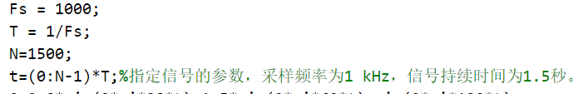
- 构建一个含有三个频率分量的信号

- 绘制图像
- 用白噪声扰乱信号
- 绘制含白噪声的图像
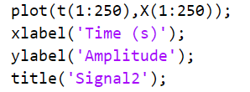
- 快速傅里叶变换，计算双侧频谱和单侧频谱
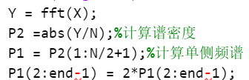
- 绘图P1和无噪P1
- 改变采样频率为2kHz绘无噪图
- 改变采样点数为300
4 实验结果和分析
一个包含幅值为0.8的38Hz正弦量，幅值为1.5的69Hz正弦量和幅值为1的130Hz正弦量的信号：

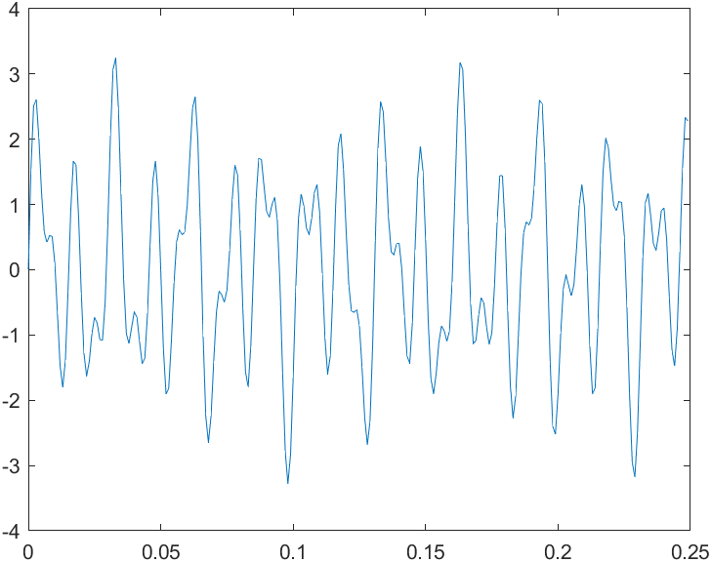
加入均值为0，方差为4的噪音：
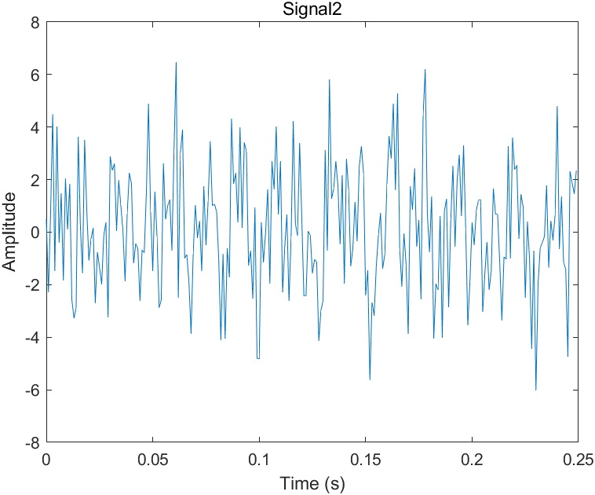
含噪频谱：
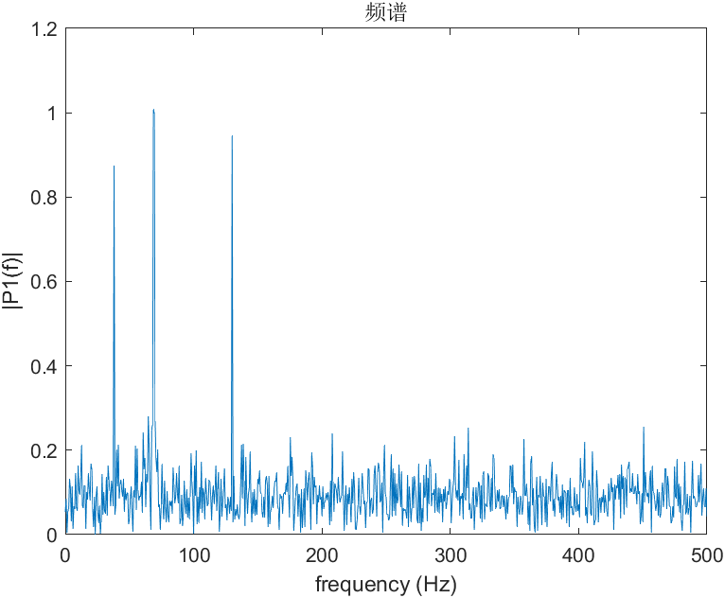
无噪频谱：
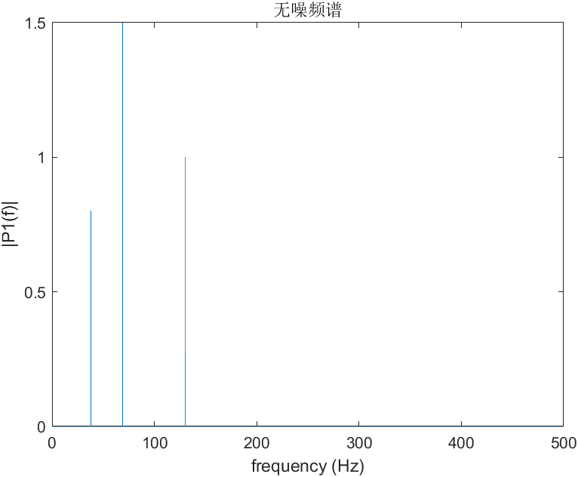
改变采样频率（1000->2000）：
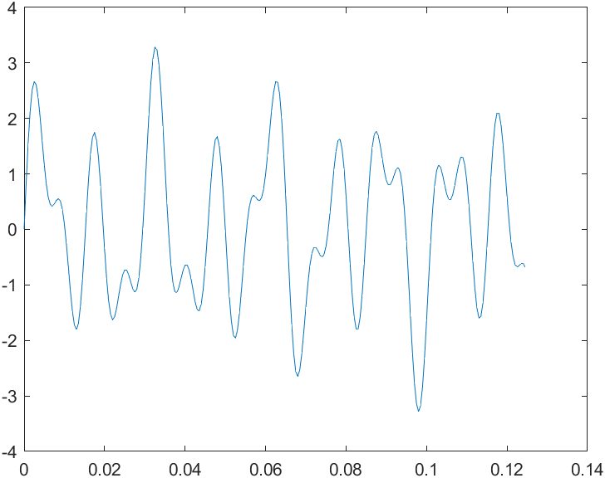
信号间隔变小，音质会变高
采样点数为300：
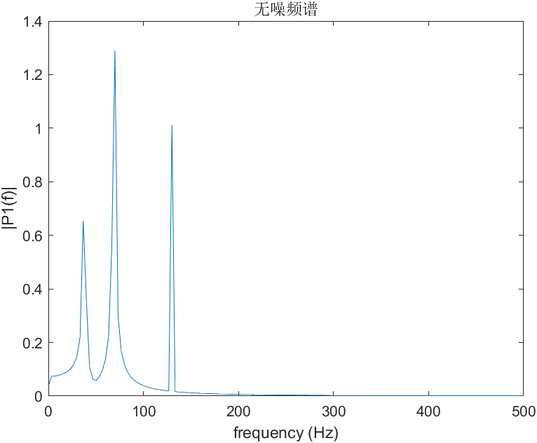
5 实验结论
（1）噪音会使在时域中绘制的信号周期性变差。
（2）增加噪声后幅值并不精确等于0.8，1.5和1。
（3）采样频率主要是反映波谱两点信号之间的间隔的大小，采样频率越高，信号间隔越小。
（4）采样点数需要包含一个完整的周期。
6 源代码与分析
Fs = 1000;
T = 1/Fs;
N=300;
t=(0:N-1)*T;%指定信号的参数，采样频率为1 kHz，信号持续时间为1.5秒。

S=0.8*sin(2*pi*38*t)+1.5*sin(2*pi*69*t)+sin(2*pi*130*t);
plot(t(1:250),S(1:250));
xlable('Time(s)');
ylable('Amplitude');
title('First Signal');%构建一个信号，包含幅值为0.8的38Hz正弦量，幅值为1.5的69Hz正弦量和幅值为1的130Hz正弦量。

X = S + 2*randn(size(t));%白噪声
plot(t(1:250),X(1:250));
xlabel('Time (s)');
ylabel('Amplitude');
title('Signal2');

Y = fft(X);
P2 =abs(Y/N);%计算谱密度
P1 = P2(1:N/2+1);%计算单侧频谱
P1(2:end-1) = 2*P1(2:end-1);
f = Fs*(0:(N/2))/N;% Fs为采样频率，N为采样点数
plot(f,P1)
title('频谱')
xlabel('frequency (Hz)')
ylabel('|P1(f)|')

Y = fft(S);
P2 =abs(Y/N);%计算谱密度
P1 = P2(1:N/2+1);%计算单侧频谱
P1(2:end-1) = 2*P1(2:end-1);
f = Fs*(0:(N/2))/N;% Fs为采样频率，N为采样点数
plot(f,P1)
title('无噪频谱')
xlabel('frequency (Hz)')
ylabel('|P1(f)|')

